2. Техническое задание

2.1 Общие сведения

2.1.1 Полное наименование системы и ее условное обозначение

Полное наименование системы: Мебельный салон Вованчика.

Краткое наименование системы: "МСВ".

2.1.2 Шифр темы или шифр (номер) договора

Шифр темы: Мебельный салон-10

Номер договора: №1/12-34-56-001 от 26.04.2023.

2.1.3. Наименование предприятий разработчика и заказчика системы, их реквизиты

Полное наименование заказчика: Смольняков А.В

Сокращённое название: МСТ.

Юридический и почтовый адрес: 404121, Краснодарский край, г. Белореченск, ул. Интернациональная, 34.

Контактный телефон: (+7 9676) 63-30-96.

ИНН: 3444049170

КПП: 343502001.

БИК: 041806001

ОГРН: 1023403440818

Расчетный счет: 40501810403492000005.

Полное наименование разработчика: Общество с ограниченной ответственностью "Корнев ПО".

Краткое наименование: ООО "Корнев ПО".

Юридический и почтовый адрес: 404130, Волгоградская область, город Волжский, улица Камская, дом 6.

Контактный телефон: 8-967-663-30-96.

ИНН: 3435653093.

КПП: 342341002.

Расчетный счет: 40702653800000000001.

2.1.4. Порядок оформления и предъявления заказчику результатов работ по созданию системы, ее частей и отдельных средств

Система передается в виде полностью функционирующего комплекса на базе средств вычислительной техники заказчика и исполнителя в сроки, установленные договором. Приемка системы осуществляется комиссией в составе уполномоченных представителей заказчика и исполнителя.

Весь комплект документации на “Мебельный салон”, разработанный исполнителем, передается заказчику на бумажных (в двух экземплярах) и на машинных носителях (DVD), один экземпляр после подписания передается исполнителю. Текстовые документы, передаваемые на машинных носителях, должны быть представлены в форматах PDF.

2.2. Назначение и цели создания (развития) системы

2.2.1. Назначение системы

Разрабатываемая система предназначена для упрощения работы мебельного салона, выполненных по заказу.

2.2.2 Цели создания системы

Основными целями создания “Мебельный салон” являются:

- быстрый поиск нужных товаров;

- доступность для любого клиента;

- Список типов товара. все будет представлено на одной странице.

Для достижения поставленных целей система должна решать следующие задачи:

- наличие сформированной база данных различных товаров;

- добавление нового товара в список;

- редактирование товара в списке;

- удаление товара в списке;

2.3. Характеристика объектов автоматизации

В ходе проведения работ по разработке Мебельный салон «МСВ» автоматизируются процессы для облегчения слежки за товаром в мебельном салоне.

Система будет собирать товары одной категории в один список. При выборе определенного товара его можно будет редактировать или удалить из списка товаров.

Также будет производится поиск товаров по названию.

При внедрении системы будет достигнуто:

- простой поиск необходимых товаров;

- удобное сравнение товаров по цене;

2.4. Требования к системе

2.4.1. Требования к системе в целом

2.4.1.1. Требования к структуре и функционированию системы

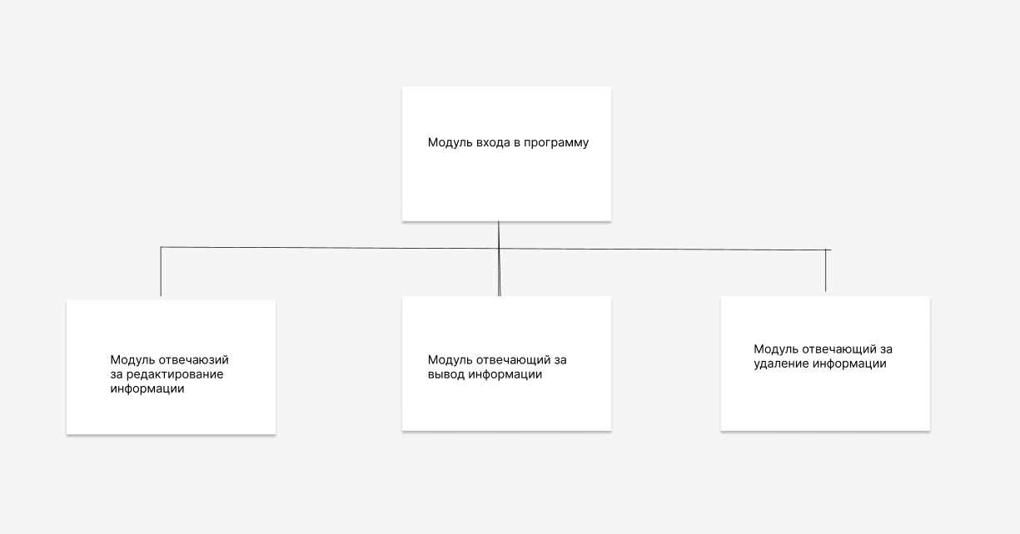

Рисунок 2.1. - Модули разрабатываемой системы

1. Модуль для входа программу. Благодаря нему, менеджер может зайти и пользоваться, введя свои данные.

2.Модуль получение и вывода информации. С помощью этого модуля пользователь может получать данные с БД, а так-же видеть информацию в таблице.

3.Модуль отвечающий за удаление информации. С помощью этого модуля пользователь может удалять нужную ему информацию из БД.

На данном этапе необходимо описать примерную архитектуру разрабатываемой системы.

Для того, чтобы сделать программу, мы будем использовать клиент-серверную архитектуру. Чтобы убедиться, что она нам точно подходит рассмотрим ее подробнее. В клиент серверной архитектуре имеется три звена:

- Представление данных — на стороне клиента.

- Прикладной компонент — на выделенном сервере приложений, здесь происходит вся бизнес-логика.

- Управление ресурсами — сервер БД, который и представляет запрашиваемые данные.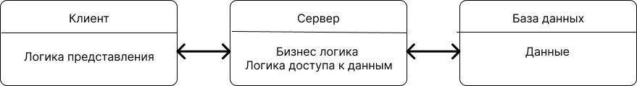

Рисунок 2.2. - Клиент-серверная трехзвенная архитектура Требования к системе разработаны в соответствии со стандартом качества программного обеспечения ISO 9126:2001, описывающим многоуровневую модель характеристик качества и соответствующий им набор атрибутов. Требования к Мебельный салон «МСВ» представлены в таблице 2.1.

Таблица 2.1. - Требования к Мебельному салону

|  |  |  |
| --- | --- | --- |
| Атрибуты | Метрики | Требования |
| 1 | 2 | 3 |
|  | Удобство |  |
| Простота использования | Среднее время, необходимое пользователю, чтобы найти элемент интерфейса | Поиск отдельного элемента интерфейса не должен занимать более 1 секунды |

Продолжение таблицы 2.1.

|  |  |  |
| --- | --- | --- |
| 1 | 2 | 3 |
| Привлекательность | Соответствие интерфейса требованиям заказчика | 97% элементов интерфейса должны быть адаптированы для пользователя и 99% для заказчика; |
| Обучаемость | Показатель, затрачиваемый пользователями на обучение работе с МСТ | Пользователь должен изучить работу ПО за первые 3-5 минут использования |
|  | Производительность |  |
| Временная эффективность | Время выполнения компонента программы | -Приложение должно обслуживать любую страницу не дольше 300 мсек (не включая задержки в сети); |

Продолжение таблицы 2.1.

|  |  |  |
| --- | --- | --- |
| 1 | 2 | 3 |
| Эффективность использования ресурсов | Объемы ресурсов требуемых для выполнения задач; | - Постоянная память, используемая программой – не более 100МБ;  -Приложение должно потреблять не более 4 Кбайт памяти на каждый неактивный сеанс с пользователем;  -Нагрузка на CPU и используемый объем жесткого диска на сервере баз данных не должны превышать 70%, а время обработки запросов не должно превышать 2 секунд;  -Нагрузка на CPU в режиме простоя приложения не должна превышать 1%;  -Время от возникновения ошибки до вывода предупреждения не должно превышать 25 мсек. |

Продолжение таблицы 2.1.

|  |  |  |
| --- | --- | --- |
|  | Переносимость |  |
| 1 | 2 | 3 |
| Удобство установки | Легкость установки | Необходима установка: Java, SQL Server, MSSQL |
| Адаптируемость | Способность ПО приспосабливаться к различным окружениям | -Программа должна корректно отображаться на всех доступных разрешениях экрана мониторов;  -Программа должна работать на любой версии Windows; |
| Способность к сосуществованию | Способность ПО сосуществовать с другими программами в общем окружении | Программа не должна занимать большие объемы памяти устройства (максимум 100МБ) |
| Удобство замены другого ПО данным | Совместимость структур | -Система должна быть разработана по общим принципам и не требовать навыков от пользователя; - Система должна быть применима вместо других программных систем для решения тех же задач в определенном окружении |

Продолжение таблицы 2.2.

|  |  |  |
| --- | --- | --- |
| Атрибуты | Метрики | Требования |
| Уровень зрелости | Среднее время работы без сбоев | -Система должна работать 24 часа в сутки;  -Система должна оповещать пользователя при некорректных действиях в системе;  -Данные, которые вводит пользователь должны сохраняться. |

Средняя доступность МСВ должна составлять не менее 99%

Среднее время между сбоями — это среднее время, за которое компонент или модуль может выполнять свои функции без перерыва. Измеряется от начала работы до момента следующего сбоя.

Среднее временя работы без сбоев должно составлять не менее 1500 часов.

В таблице 2.3. представлен перечень и критерии отказов для каждой функции, по которой задаются требования по надежности.

Таблица 2.3. - Перечень и критерии отказов для каждой функции

|  |  |
| --- | --- |
| Функция | Критерии отказа |
| 1 | 2 |
| Запуск программы | Отсутствие соединения с сервером и\или с БД. |
| Получить список товара. | Отсутствие соединения с сервером и\или с БД. |
| Получить список товара по названию | Отсутствие соединения с сервером и\или с БД. |
| Получить список товара по материалу | Отсутствие соединения с сервером и\или с БД. |
| Получить список товара по категории | Отсутствие соединения с сервером и\или с БД. |
| Получить список по количеству | Отсутствие соединения с сервером и\или с БД |
| Получить список клиентов | Отсутствие соединения с сервером и\или с БД |
| Получить список по имени | Отсутствие соединения с сервером и\или с БД |
| Получить список заказов | Отсутствие соединения с сервером и\или с БД |
| Получить список заказов по названию | Отсутствие соединения с сервером и\или с БД |

2.4.2. Требования к функциям выполняемым программным обеспечением

Имя: Запуск программы

Описание: Для того чтобы начать работать с системой пользователю нужно запустить программу

Действующий субъект: менеджер

Сценарий:

1. Система запускается и открывает главное окно приложения.

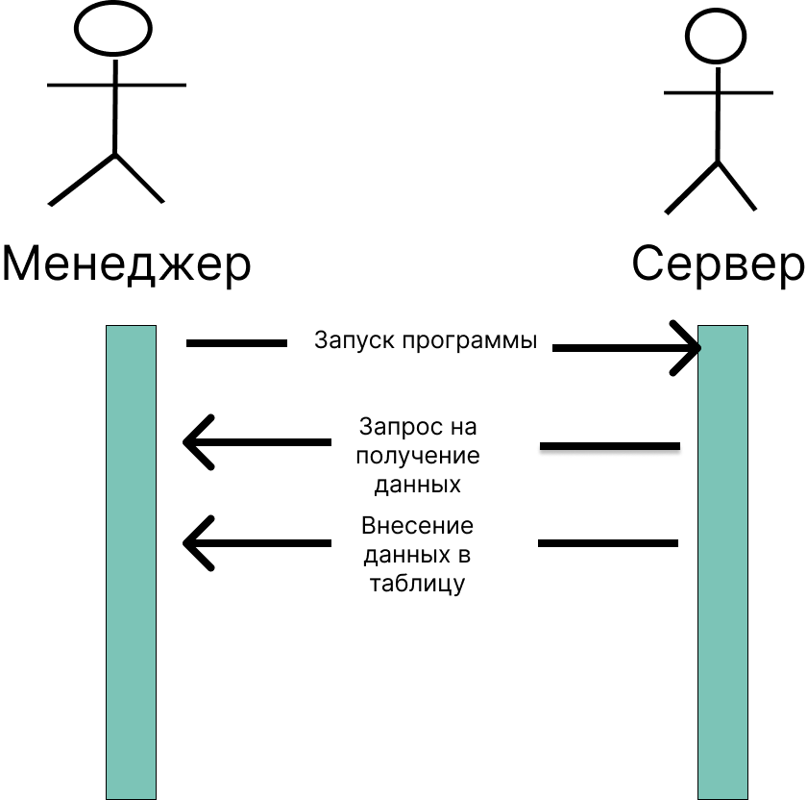

Рисунок 2.3. - Диаграмма последовательности сценария "Вход менеджера

Имя: Получение информации с сервера

Описание: менеджер имеет возможность получать различную информацию с сервера

Сценарий:

Система отображает запрошенную информацию в таблице

1. 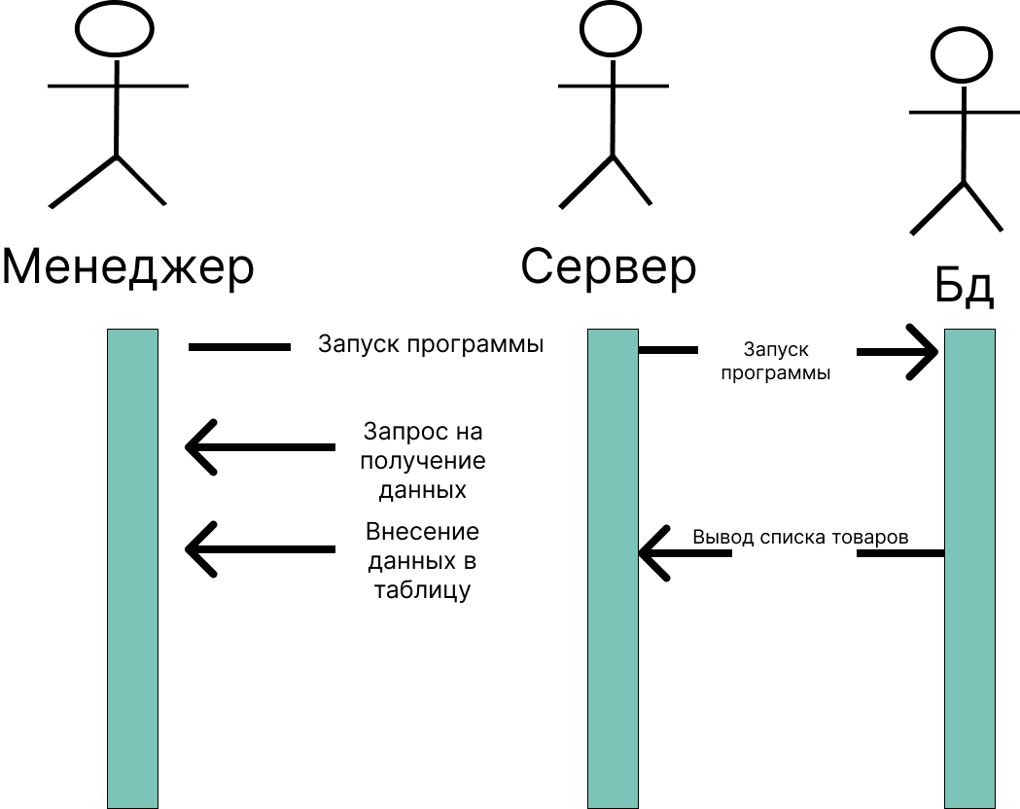Имя: Получить список товара в мебельном салоне по названию

Описание: менеджер имеет получить информацию о товаре по его имени

Сценарий:

Менеджер вводит в поисковик название нужного товара и система отображает его в таблице

2.4.3 Требования к видам обеспечения

- Обеспечить каждого специалиста персональным компьютером;

-Установить на каждый ПК программу;

Изучение персоналом функционал программы;

- Эксплуатация системы.

Для доступа к функционалу приложения необходим на конечном устройстве;

* Данное область для разработки программы были выделены следующие сущности, на основе которых будет разрабатываться база данных;

Разрабатываемая система требует в своей архитектуре наличие БД - сервера, или локального хоста запускаемого через xampp.

При анализе предметной области разрабатываемой системы были выделены следующие сущности:

* Products – таблица содержит информацию о продуктах
* Clients - таблица содержит информацию о клиентах
* Orders - таблица содержит информацию о заказах

Таблица 2.4. - Таблица products в базе данных

|  |  |  |  |  |
| --- | --- | --- | --- | --- |
| Имя поля | Тип | Размер | Комментарий | Ограничение |
| Id_product | Integer | 11 | Идентификатор продукта | Первичный ключ |
| category | Integer | 10 | категория | Not null |
| material | varchar | 40 | Материал | Not null |
| quanitity | varchar | 40 | Кол-во товара | Not null |

Таблица 2.5. - Таблица orders в базе данных

|  |  |  |  |  |
| --- | --- | --- | --- | --- |
| Имя поля | Тип | Размер | Комментарий | Ограничение |
| Id_order | Integer | 11 | Идентификатор заказа | Первичный ключ |
| Id_client | Integer | 10 | Внешний ключ клиента | Not null |
| Id_products | Integer | 10 | Внешний ключ продукта | Not null |
| Data | data |  | Дата заказа | Not null |

Таблица 2.6. - Таблица clients в базе данных

|  |  |  |  |  |
| --- | --- | --- | --- | --- |
| Имя поля | Тип | Размер | Комментарий | Ограничение |
| Id_clients | Integer | 11 | Идентификатор  пользователя | Первичный ключ |
| F_name | Varchar | 10 | имя | Not null |
| L_name | Varchar | 10 | Фамилия | Not null |
| S_name | Integer | 11 | отчество | Not null |

2.4.4. Требования к эргономике и технической эстетике.

2.4.4.1. Требования к размещению элементов управления на

экранных формах

Общие требования:

- Фоновый цвет всех страниц –белый с серыми элементами.

- При наведении указателя мышки на элементы кнопок и ссылок,

Их цвет становится более темного оттенка.

- Любой текст программы можно выделить с помощью мыши.

Главная страница - тело

- Все элементы должны быть в таблице

-Цвет названия полей - черный

-Цвет границ таблицы- голубо - синий

-Кнопки имеют светло - синий цвет , черная окантовки границ кнопки

-Сверху в левом название программы

2.4.4.3. Требования к видам обеспечения

Для функционирования системы требуется сервер и клиентских компьютеры, на которых будет производится запуск системы.

Требования для сервера БД:

- Процессор 2 ядра (8 логических потоков), частота – 2—2,53

- Оперативная память 8 Гб и выше

- Свободное дисковое пространство не менее 1 Гб

- HDD (жесткий диск), тип - SATA2, скорость вращения 7200

об/мин

Требования к клиентским устройствам:

Виртуальная машина JVM

Персональные компьютеры должны быть под управлением

Windows 10 или выше. Аппаратное обеспечение должно

соответствовать рекомендованными требованиями операционной

системы

Монитор на клиентских компьютерах должен быть с разрешением

не ниже 1680x1050 пикселей.

2.4.4.4 Эскизы основных окон системы

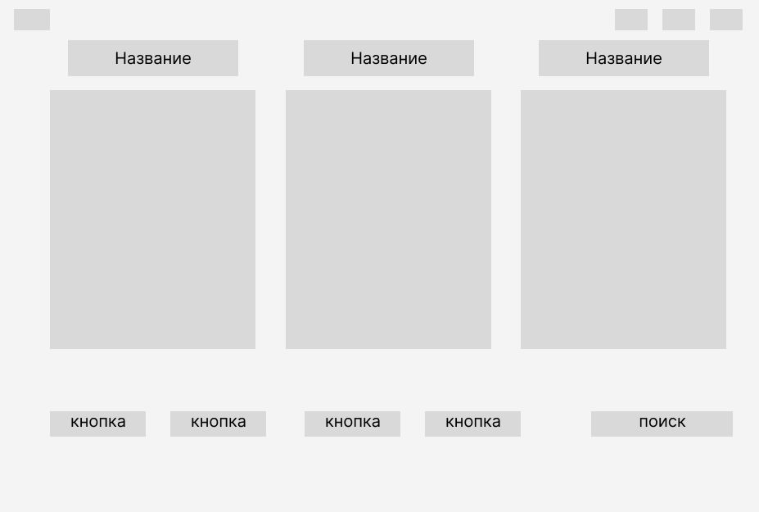

|  |  |  |  |
| --- | --- | --- | --- |
| Стадия работа | Выполняемые работы | Сроки | Итоги |
| 1 | 2 | 3 | 4 |
| Формирование требований | Обследование объектов автоматизации | Выполнено | Отчет о результатах обследования |
| Утверждение заказчиком ТЗ на создание системы |
| Проектирование | Разработка технического проекта на систему  Разработка прототипа системы | 28.04.2023  -  30.04.2023 | Спецификации программно- аппаратных средств системы |
| Разработка проектов организационно распорядительной,  программной и  эксплуатационной  документации на систему |
| Поставка программно-технических средств для эксплуатации | Поставка программно-технических средств для опытной эксплуатации на объектах автоматизации, входящих в состав опытной зоны | 01.05.2023  -  03.05.2023 | Акты; |
| Разработка программных средств | Разработка, отладка и тестирование программных средств | 04.05.2023  -  07.05.2023 | Комплект  Проектов  организационно-распорядительной, программной эксплуатационной документации на систему; |
| Приемка работ | Проведение предварительных испытаний на стенде исполнителя | 08.05.2023  -  12.05.2023 | Акт готовности подсистемы к развертыванию в опытной зоне. |

2.6. Порядок контроля и приемки системы

Система передается в виде полностью функционирующего комплекса

на базе средств вычислительной техники заказчика и исполнителя в сроки, установленные договором. Приемка системы осуществляется комиссией в составе уполномоченных представителей заказчика и исполнителя.

2.7. Требования к составу и содержанию работ по подготовке объекта автоматизации к вводу системы в действие

Заказчик обязан предоставить сервер и персональные компьютеры, требования к которым указаны в разделе 2.4.3 «Требования к видам обеспечения».

Необходимое программное обеспечение для сервера:

- Операционная система Windows 10

- Сервер: MS SQL Server 2019

- СУБД: MSSQL для MS SQL Server.

2.8 Требования к документированию

Перечень подлежащих разработке комплектов и видов документов:

- Описание бизнес-процессов предметной области

- Техническое задание

- Эскизный проект

- Программа и методика испытаний